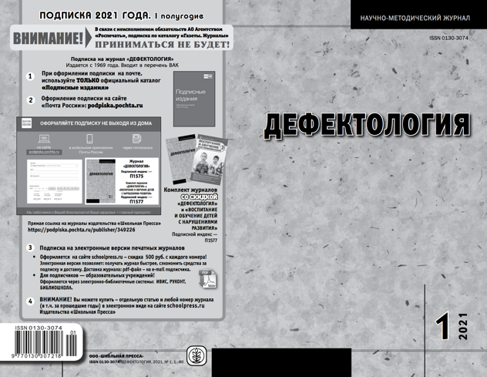

Беркун А.В., Баенская Е.Р. Выявление признаков формирования РАС в период младенчества. Обзор диагностического инструментария. Сообщение 1 // Дефектология. 2021. №1. С. 49-57

Аннотация. Представленный обзор диагностического инструментария существует в мировой практике
для выявления наиболее ранних признаков
детского аутизма. Рассматриваются анкеты
и опросники, применяемые для диагностики формирующихся расстройств аутистического спектра (РАС) в младенческий период. Дается краткая характеристика этих методик обследования, анализируются возможности их использования: достоинства и ограничения.
Ключевые слова. Аутизм, диагностика РАС, младенческий возраст, методики обследования, анкеты и опросники, аффективная сфера, искаженное развитие.

